HASTANE TAKİP OTOMASYONU

ER DİYAGRAMI : Veritabanı yapısına ait Varlı İlişki diyagramı aşağıda görüldüğü gibi oluşturulmuştur .

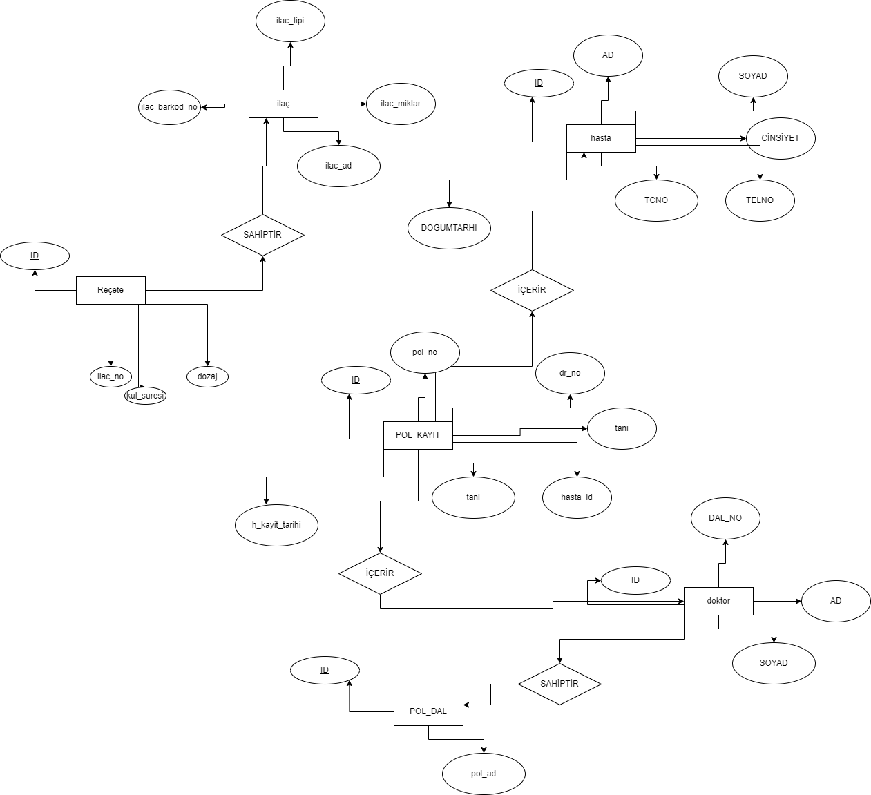

VERİTABANI ŞEMASI

ER diyagramına sadık kalınırak veritabanı şeması MSSQL üzerinde aşağıda görüldüğü gibi oluşturulmuştur . Primary Key ve Foreign Key’ler aralarındaki ilişkiler belirtilmiştir .

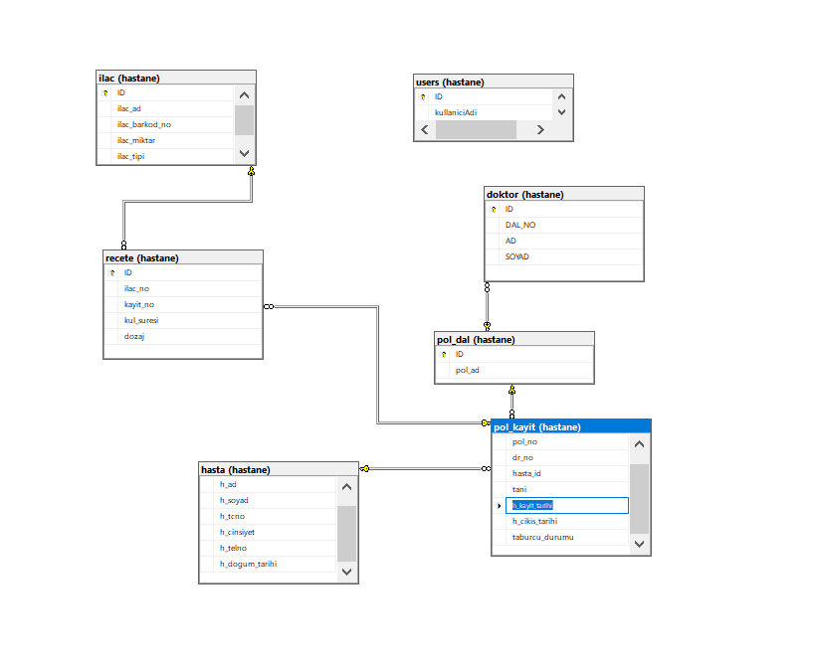

Ana ekran görüntüsü

Sistem içerisinde bulunan ilaç , doktor , üye vb. bilgilerin istatiksel olarak sunulduğu Genel Yönetim Ve İstatistik alanı aşağıda görüldüğü gibidir .

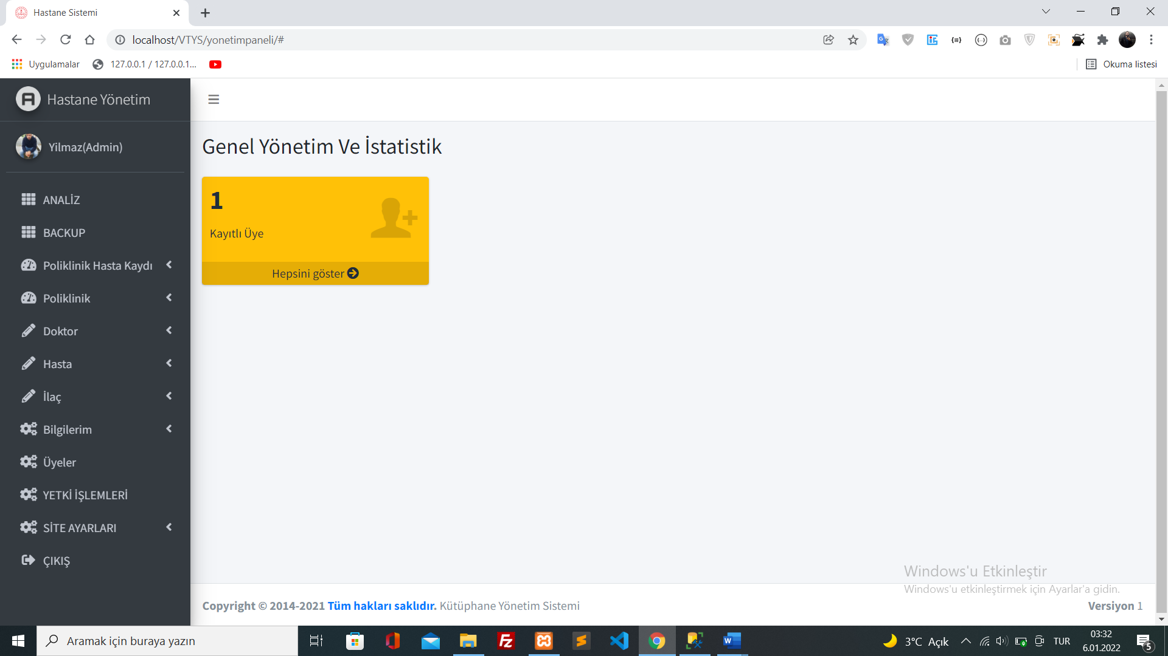

GİRİŞ EKRANI

Kullanıcıların seviyelerine göre giriş yapabildikleri giriş ekranı . Giriş bilgileri doğru olduktan sonra kullanıcılar yetkileri dahilinde yönetim panelinde belirli işlemleri yapabilmektedir .

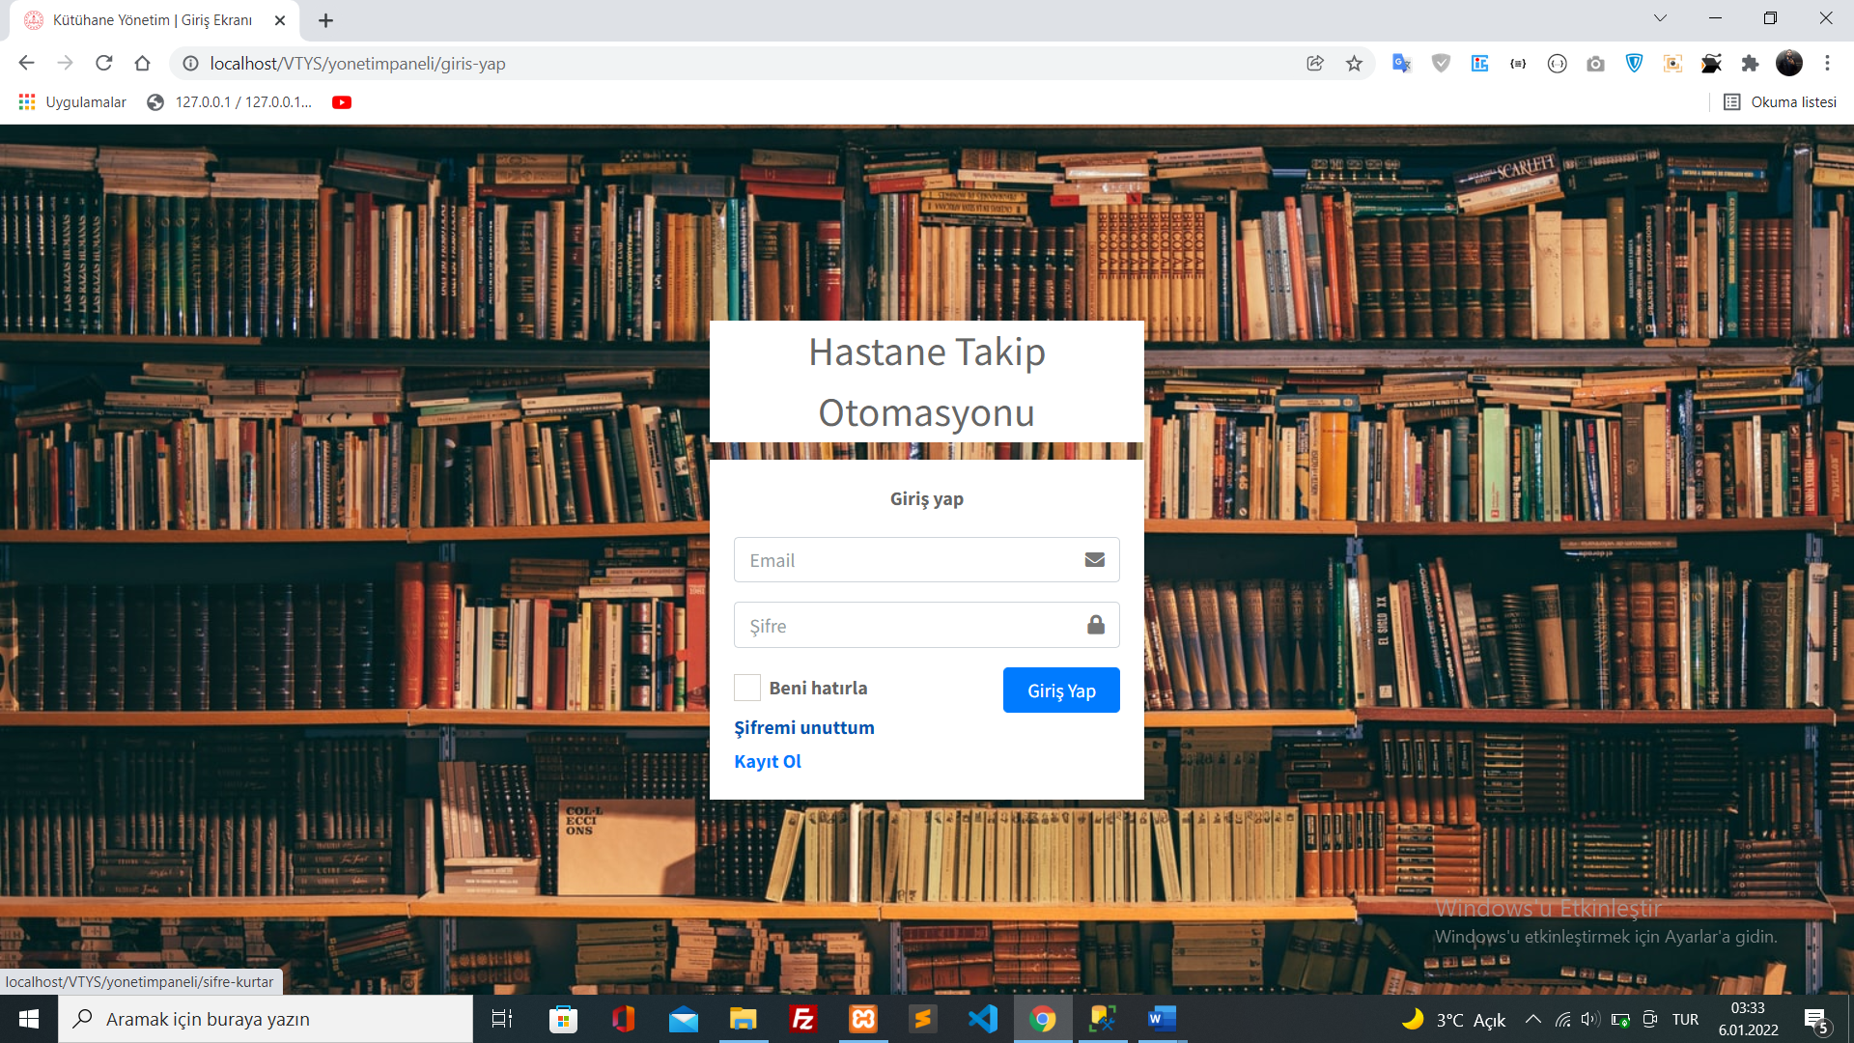

TRIGGER’ler

InsteadOf , After türünde oluşturulmuş Trigger’lar :

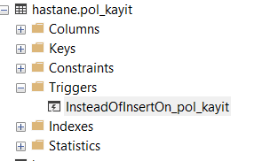

Yukarıdaki trigger polikliniğe hasta kaydı olunduğu anda INSERT işlemini bekletir ve ardından hastanın kayıt olduğu tarih bilgisini tutan sütundaki değeri güncel sistem tarihi ile değiştirir .

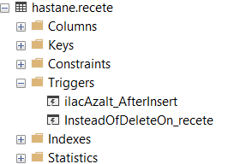

Yukarıda görülen ilacAzalt_AfterInsert Trigger’i bir reçete yazıldığında , yazılan reçetenin içerisinde bulunan ilacı “ ID” bilgisine göre “İlac” tablosundan bulup stok sütunundan stoğunu bir adet azaltır .

InsteatOfDleleteOn_recete adlı trigger ise silme işlemi gerçekleştiğinde bu silme işlemini durdurur ve ilaç tablosundan ilgili ilacın stok bilgisini bir artırır . Ve bu işlemin ardından silme işlemini tekrar gerçekleştirir .

VERİTABANI GENEL TABLO YAPISI

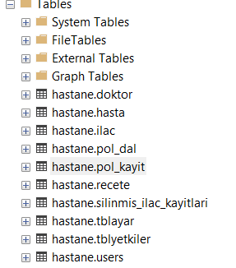

BACKUP ALANI

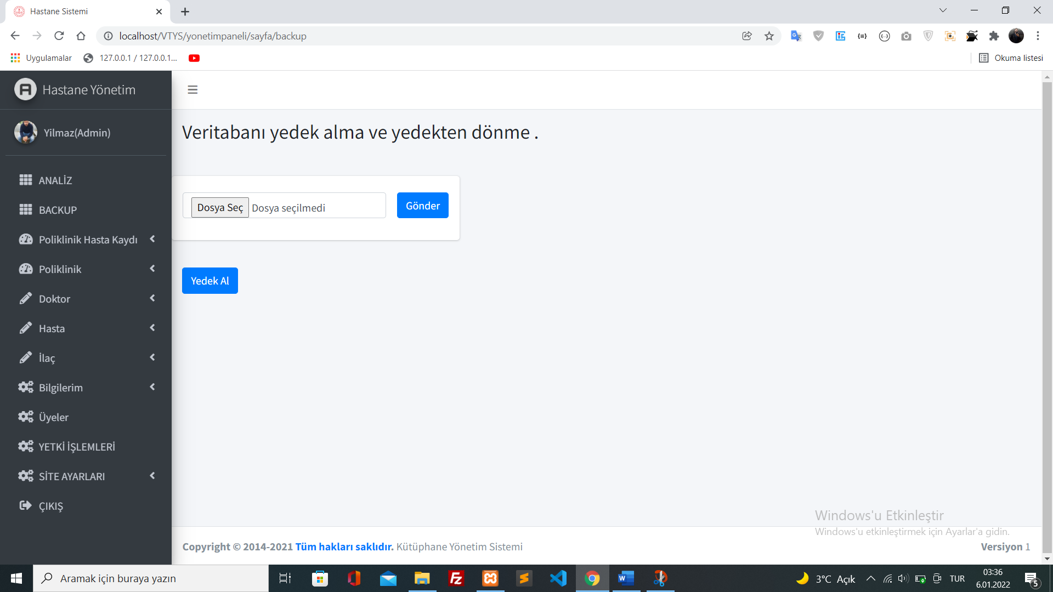

POLİKLİNİK HASTA KAYITLARI

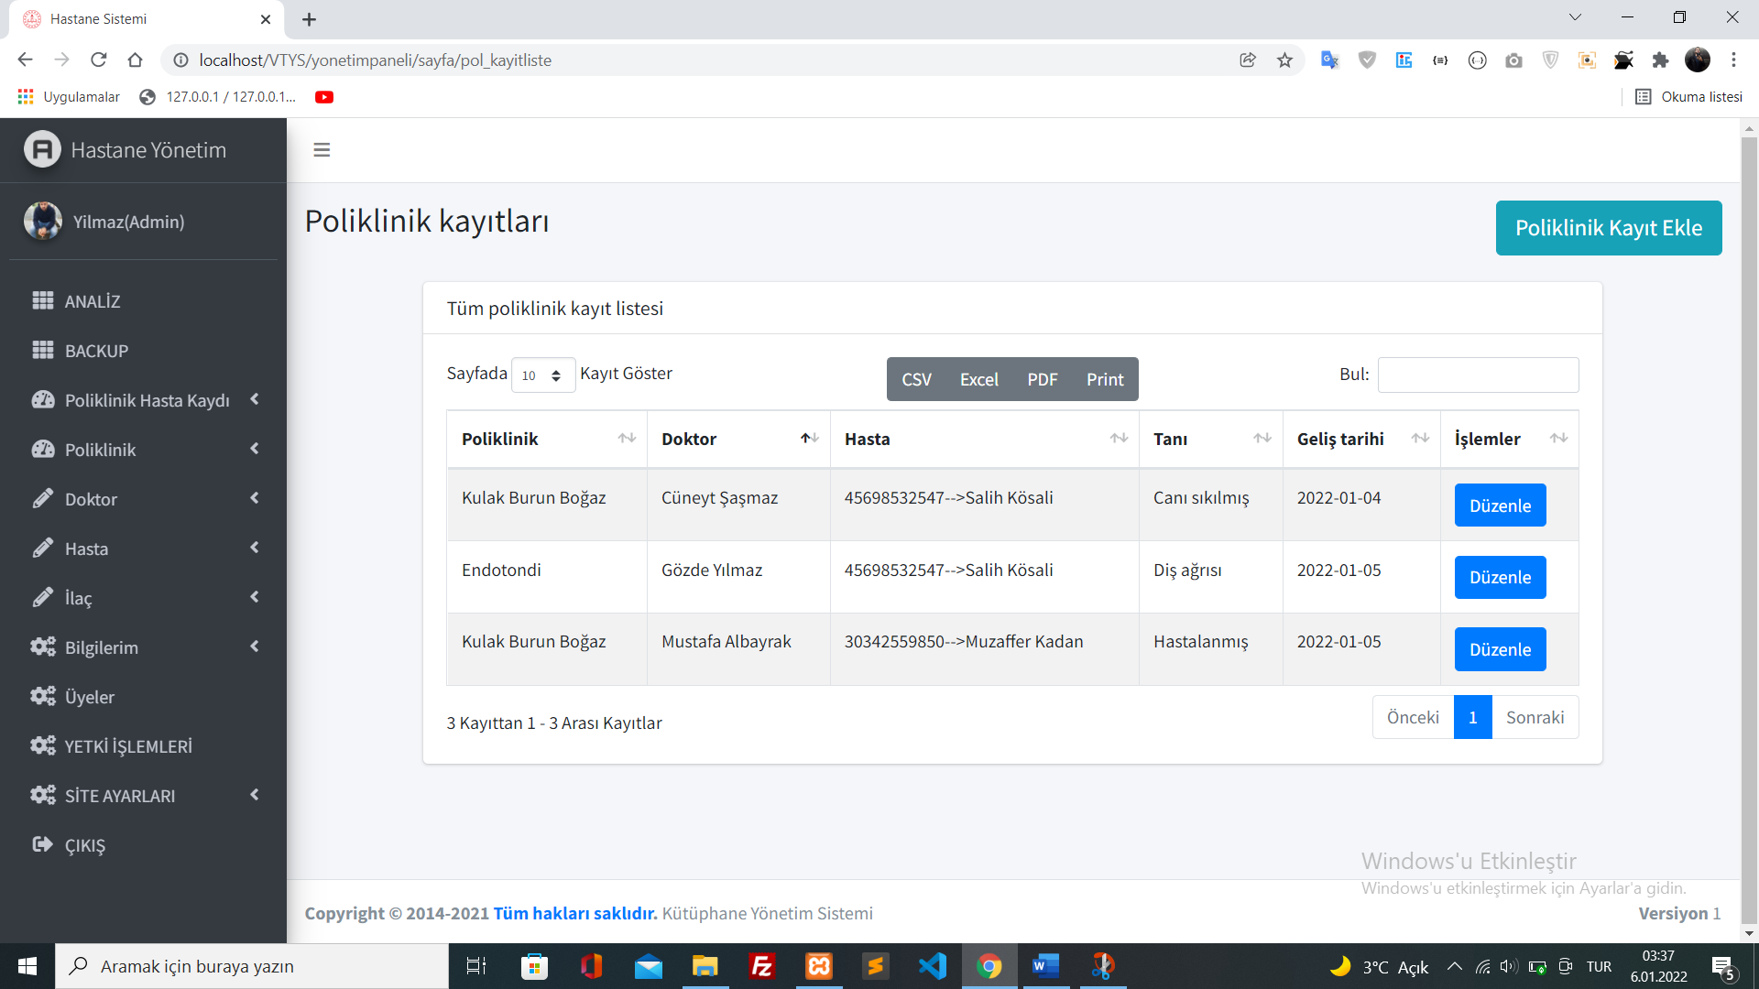

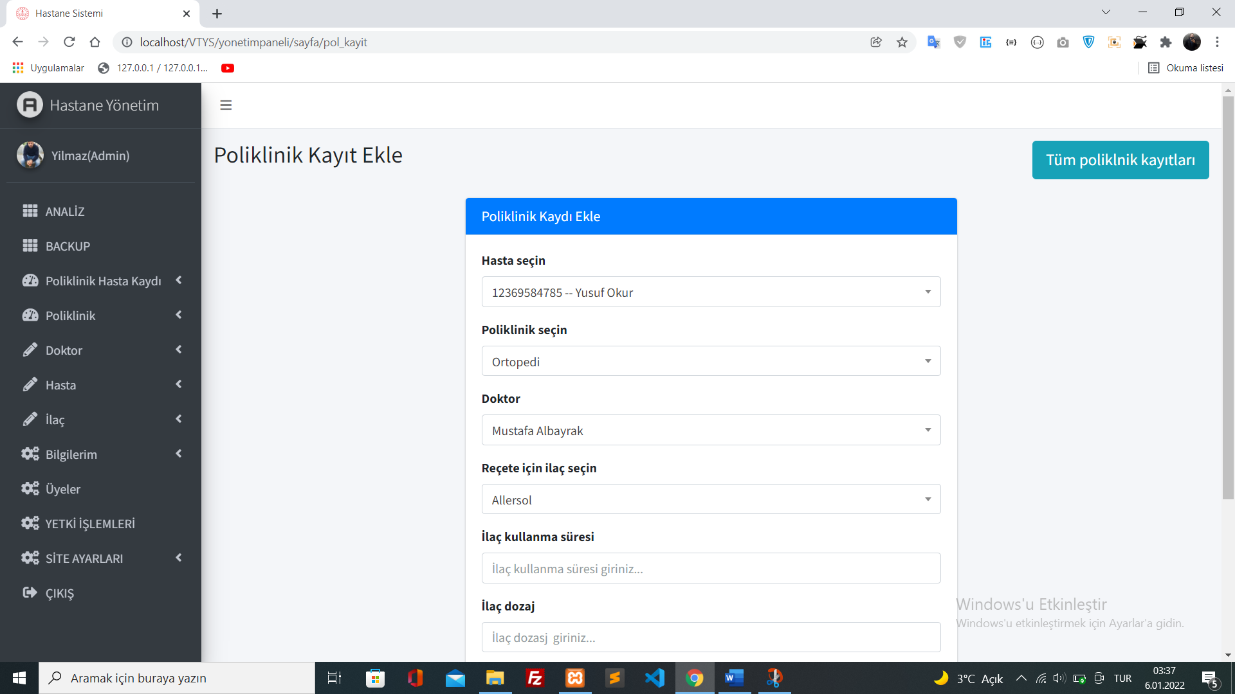

YETKİ İŞLEMLERİ

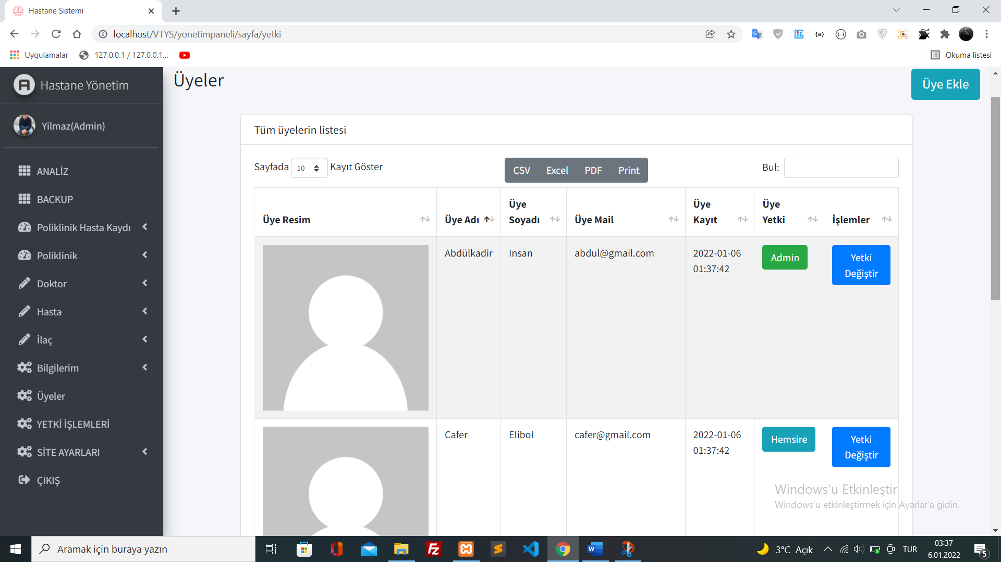

BİLGİ DÜZENLEME ALANI

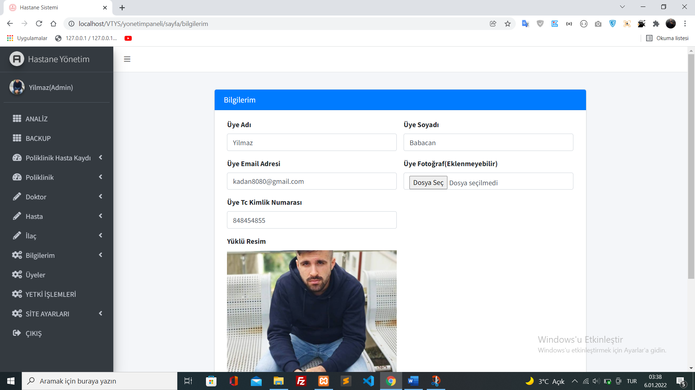

STORED PROCUDER’ler

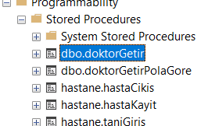

Burada doktorGetir prosedürü doktor ad alanına göre arama yapabilmektedir .

USE [hastane]

GO

/****** Object: StoredProcedure [dbo].[doktorGetir] Script Date: 6.01.2022 11:22:01 ******/

SET ANSI_NULLS ON

GO

SET QUOTED_IDENTIFIER ON

GO

ALTER PROCEDURE [dbo].[doktorGetir] @AD varchar(50)

AS

SELECT * from hastane.doktor where AD like '%'+@AD+'%'

Kodlar aşağıdaki gibidir :

USE [hastane]

GO

/****** Object: StoredProcedure [dbo].[doktorGetirPolaGore] Script Date: 6.01.2022 11:24:01 ******/

SET ANSI_NULLS ON

GO

SET QUOTED_IDENTIFIER ON

GO

ALTER PROCEDURE [dbo].[doktorGetirPolaGore] @pol varchar(50)

AS

SELECT doktor.* from hastane.doktor doktor

INNER JOIN hastane.pol_dal pol_dal ON pol_dal.ID = doktor.DAL_NO

where pol_dal.ID like '%'+@pol+'%'

doktorGetirPolaGore ise doktorları poliklinik adına göre çağırmaktadır . Kodlar

aşağıdaki gibidir :